Мищенко Христина Александровна

Урок № 50 Информатика 10 класс 30.05.2022

Тема урока: Обобщение по теме «Работа с массивами».
Цель урока: обобщение изученного по теме «Работа с массивами».

Добрый день, дорогие учащиеся 10 класса!

В рабочей тетради запишите число и тему урока.

- Теоретический материал.
Прочитайте материала.

Массив представляет собой сложный тип данных, включающий список значений, принадлежащих одному типу. В Pascal можно задавать как одномерные, так и двумерные массивы.
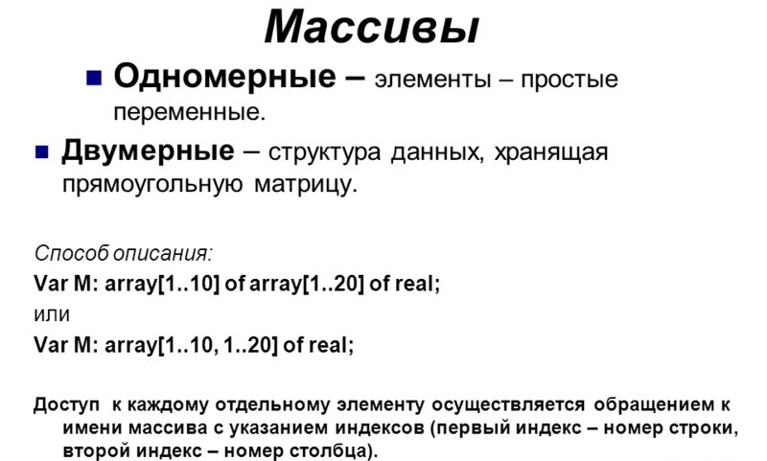

- Закрепление материала.

Решите задачу: Дан целочисленный одномерный массив, состоящий из n элементов. Найти сумму и произведение нечетных элементов, кратных 3.

Проверьте себя: https://www.sites.google.com/site/elektronnyjucebnikmitrofanova/tema-2-azyk-programmirovania-paskal/tema-2-8-programmirovanie-odnomernyh-massivov/primery-resenia-zadac

Спасибо за урок!

Работу выполняйте в рабочей тетради. После выполнения, делайте фотографию работы и высылайте на почту: kristina.mishchenko.1995@mail.ru

